# **CHƯƠNG 5: DỮ LIỆU VÀ BIỂU ĐỒ**

## **BÀI 18: THU THẬP VÀ PHÂN LOẠI DỮ LIỆU**

### **A. TRẮC NGHIỆM**

### **1. NHẬN BIẾT**

**Câu 1:** Các món ăn yêu thích của học sinh lớp 7C ghi lại trong bảng sau:

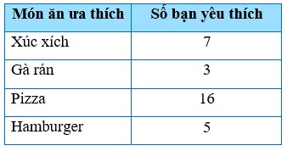

Dữ liệu định lượng trong bảng là:

A. Món ăn ưa thích: xúc xích, gà rán, pizza;

B. Xúc xích, gà rán, pizza, 7, 3, 16, 5;

C. Số bạn yêu thích: 7, 3, 16, 5;

D. Cả A, B, C đều đúng.

**Câu 2:** Một số con vật sống trên cạn: cá voi, chó, mèo, ngựa. Trong các dữ liệu trên, dữ liệu chưa hợp lí là:

A. Ngựa

B. Mèo

C. Chó;

D. Cá voi;

**Câu 3:** Thân nhiệt (°C) của bạn An trong cùng khung giờ 7h sáng các ngày trong tuần được ghi lại trong bảng sau:

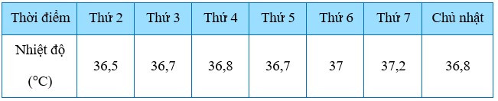

Bạn An đã thu được dữ liệu trên bằng cách nào?

A. Xem tivi;

B. Lập bảng hỏi;

C. Thu thập từ các nguồn có sẵn như: sách, báo, web.

D.  Ghi chép số liệu thống kê hằng ngày;

**Câu 4:** Kết quả tìm hiểu về sở thích đối với môn Toán của 23 bạn học sinh lớp 7A được cho bởi bảng thống kê sau:

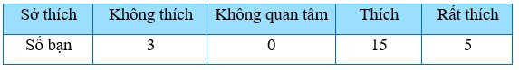

Quan sát bảng thống kê và cho biết có bao nhiêu loại mức độ thể hiện sự yêu thích?

A. 4

B. 3

C. 2

D. 1

**Câu 5:** Cho bảng thống kê tỉ lệ phần trăm về các loại vật nuôi trong một trang trại:

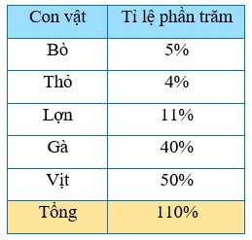

Giá trị chưa hợp lí trong bảng dữ liệu là

A. Dữ liệu về tỉ lệ phần trăm;

B. Dữ liệu về tên các con vật;

C. Cả A và B đều sai.

D. Cả A và B đều đúng;

**Câu 6:** Trong các dãy dữ liệu sau, đâu là dãy số liệu?

A. Đánh giá của 4 bạn học sịnh về chất lượng bài giảng: Tốt, Xuất sắc, Khá, Trung bình;

B. Cân nặng (đơn vị kilogam) của 5 bạn trong lớp: 43, 42, 45, 48, 50

C. Tên một số môn học của khối 7: Toán, Ngữ văn, Địa lí, …

D. Các môn thể thao yêu thích của lớp 7A: Đá bóng, bóng rổ, cầu lông, bơi;

**Câu 7:** Trong các dãy dữ liệu sau, dãy dữ liệu nào có thể sắp thứ tự?

A. Kiểm tra sức khỏe của học sinh lớp 7: chiều cao, cân nặng, độ cận thị, viễn thị;

B. Tên của 4 bạn tổ 1: Nam, Bình, An, Khánh;

C. Đánh giá của 4 bạn học sịnh về chất lượng bài giảng: Tốt, Xuất sắc, Khá, Trung bình;

D. Các môn thể thao yêu thích của khối 7: Đá bóng, bóng rổ, cầu lông, bơi.

**Câu 8:** Trong các phát biểu sau dữ liệu nào không phải là số liệu?

A. Chiều cao trung bình của học sinh lớp 7 (đơn vị tính là mét);

B. Số học sinh giỏi của khối 7;

C. Các môn thể thao yêu thích của các bạn trong lớp.

D. Cân nặng của các bạn trong lớp (đơn vị tính là kilogam);

**Câu 9:** Trong cuộc khảo sát tìm hiểu về cách học của học sinh khối 7 được kết quả như sau:.

Có 50% học sinh học qua đọc, viết;

Có 35% học sinh học qua nghe;

Có 10% học sinh học qua vận động;

Có 5% học sinh học qua quan sát.

Khẳng định nào sau đây là đúng?

A. Kết quả thu thập trên không phải là số.

B. Kết quả trên gồm cả dữ liệu là số liệu và dữ liệu không phải là số.

C. Kết quả trên là dữ liệu phần trăm không phải dữ liệu là số.

D. Kết quả thu thập trên không có số liệu.

**Câu 10:** Trong các dãy dữ liệu sau, đâu là dãy số liệu:

A. Danh sách một số loại trái cây: cam, xoài, mít, …;

B. Màu sắc khi chín của một số loại trái cây: vàng, cam, đỏ, …;

C. Các loại xe ô tô được sản xuất: A, B, C, …

D. Hàm lượng vitamin C trung bình có trong một số loại trái cây: 95, 52, …;

**Câu 11:** Để đánh giá mức độ phù hợp của đề thi môn Toán 7, nhà trường có thể sử dụng cách nào để đảm bảo tính đại diện?

A. Cho các bạn trong câu lạc bộ Toán học làm bài;

B. Cho các bạn nữ làm bài;

C. Chọn 10 học sinh bất kì của các lớp làm bài.

D. Cho các bạn học sinh giỏi làm bài;

**Câu 12:** Phỏng vấn 50 bạn nam trong trường thấy có 40 bạn thích bóng đá. Kết luận nào hợp lí?

A. Đa phần học sinh nam trong trường thích bóng đá.

B. Đa phần học sinh trong trường không thích bóng đá;

C. Đa phần học sinh trong trường thích bóng đá;

D. Các bạn nữ không thích bóng đá;

**Câu 13:** Để đánh giá thể lực của học sinh khối 7, giáo viên thể dục có thể:

A. Kiểm tra thể lực của các bạn trong câu lạc bộ trường;

B. Kiểm tra thể lực của các bạn lớp 7A;

C. Kiểm tra thể lực của các bạn nam;

D. Kiểm tra thể lực một số bạn cả nam và nữ chọn ngẫu nhiên của mỗi lớp.

**Câu 14:** Cho các dãy dữ liệu sau, dữ liệu nào là dữ liệu định lượng:

A. Các loại xe máy được sản xuất: A, B, C, …;

B. Các môn thể thao được học sinh yêu thích: bóng đá, cầu lông, …;

C. Các loại màu mực của bút viết: xanh, đen, đỏ, …;

D. Điểm trung bình môn Toán của một số bạn học sinh: 5,5; 6,5, 7,8;

**Câu 15:** Dãy dữ liệu nào là dữ liệu định tính:

A. Tên của một số bạn học sinh giỏi lớp 7A: An, Bình, Cường, …;

B. Số lượng học sinh giỏi của lớp 7A.

C. Cân nặng của năm bạn trong lớp: 41, 43, 45, 40, 50;

D. Điểm trung bình môn Toán của một số bạn học sinh: 5,5; 6,5, 7,8; …;

### **2. THÔNG HIỂU**

**Câu 1:** Thu thập số liệu về sở thích ăn 5 loại quả của học sinh lớp 7A được kết quả sau:

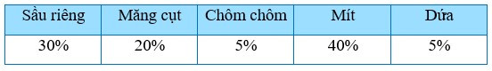

Học sinh lớp 7A thích ăn loại quả nào nhất?

A. Sầu riêng;

B. Măng cụt, sầu riêng;

C. Mít;

D. Dứa.

**Câu 2:** Số học sinh vắng trong ngày hôm qua của các lớp khối 7 trường THCS Hoàng Văn Thụ được thống kê trong bảng sau:

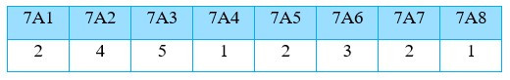

Có bao nhiêu lớp có số học sinh vắng ít nhất?

A. 1

B. 3

C. 4

D. 2

**Câu 3:** Trong các dữ liệu sau, dữ liệu nào là dữ liệu định tính?

A. Số huy chương vàng mà các vận động viên đã đạt được;

B. Năm sinh của các thành viên trong gia đình em.

C. Số học sinh nữ của các tổ trong lớp 7A;

D. Danh sách các vận động viên tham dự Olympic Tokyo 2020: Nguyễn Huy Hoàng, Nguyễn Thị Ánh Viên,...;

**Câu 4:** Các dụng cụ y tế được cung cấp hỗ trợ y tế dự phòng cho khu cách ly do dịch Covid – 19 tại quận 7 được ghi trong bảng sau:

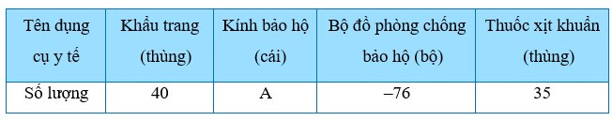

Thông tin không hợp lí của bảng dữ liệu là:

A. A; –76;

B. 40;

C. –76;

D. A

**Câu 5:** Sơn liệt kê ngày tháng năm sinh của các thành viên trong gia đình được ghi lại trong bảng sau:

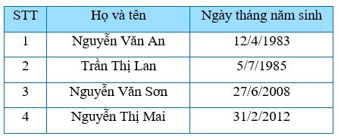

Giá trị chưa hợp lí về dữ liệu các thành viên trong gia đình Sơn là:

A. 31/2/2012.

B. 27/6/2008;

C. Trần Thị Lan;

D. Nguyễn Văn An;

**Câu 6:** Kết quả tìm hiểu về khả năng chơi cầu lông của các bạn học sinh nam lớp 7C cho bởi bảng thống kê sau:

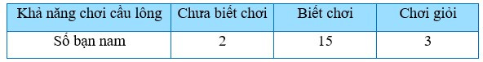

Kết quả tìm hiểu về khả năng chơi bóng đá của các bạn học sinh nữ của lớp 7C được cho bởi bảng thống kê sau:

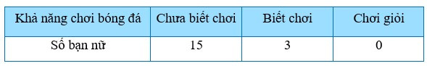

Khẳng định nào dưới đây là **đúng**?

A. Dữ liệu về khả năng chơi bóng đá của các bạn học sinh nữ lớp 7C đại diện cho khả năng chơi cầu lông học sinh cả lớp 7C;

B. Dữ liệu về khả năng chơi cầu lông và bóng đá được thống kê chưa đủ đại diện cho khả năng chơi thể thao của các bạn lớp 7C;

C. Dữ liệu về khả năng chơi cầu lông của các bạn học sinh nam lớp 7C đại diện cho khả năng chơi cầu lông học sinh cả lớp 7C;

D. Lớp 7C có 35 học sinh.

**Câu 7:** Cho bảng thống kê về tỉ số phần trăm các loại sách trong tủ sách của lớp 7A như sau:

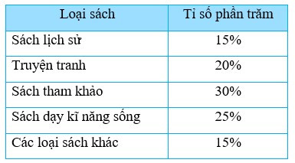

Cho các phát biểu sau:

(I) Dữ liệu định lượng là các loại sách: sách lịch sử, truyện tranh, sách tham khảo, sách dạy kĩ năng sống và các loại sách khác;

(II) Dữ liệu định tính là tỉ số phần trăm: 15%, 20%, 30%, 25%, 15%.

(III) Dữ liệu chưa hợp lí là tỉ số phần trăm.

Số phát biểu **sai**là:

A. 0

B. 1

C. 2

D. 3

**Câu 8:** Thu thập số liệu về mức độ hứng thú học tập các bộ môn của học sinh lớp 7A được kết quả như sau:

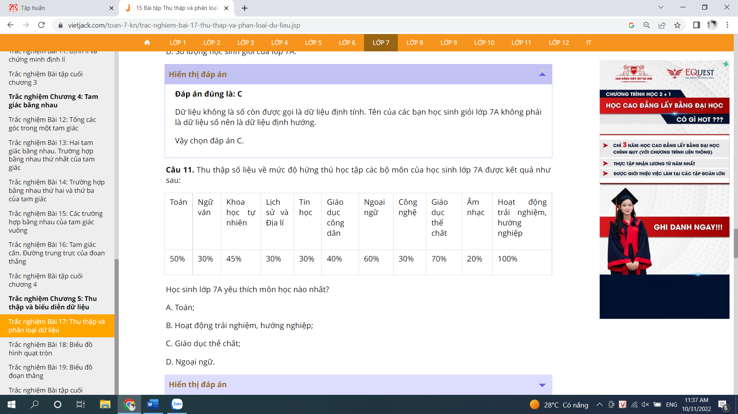

Học sinh lớp 7A yêu thích môn học nào nhất?

A. Ngoại ngữ.

B. Giáo dục thể chất;

C. Hoạt động trải nghiệm, hướng nghiệp;

D. Toán;

**Câu 9:** Tỉ lệ tăng dân số Việt Nam trong một số năm gần đây được cho trong bảng sau:

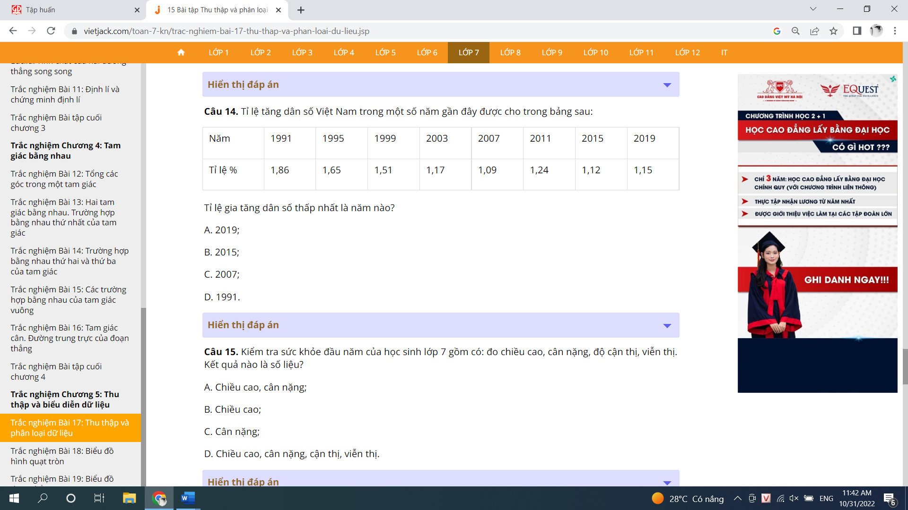Tỉ lệ gia tăng dân số thấp nhất là năm nào?

A. 2015

B. 2007

C. 2019

D. 1991

**Câu 10:** Kiểm tra sức khỏe đầu năm của học sinh lớp 7 gồm có: đo chiều cao, cân nặng, độ cận thị, viễn thị. Kết quả nào là số liệu?

A. Chiều cao, cân nặng;

B. Chiều cao;

C. Cân nặng;

D. Chiều cao, cân nặng, cận thị, viễn thị.

### **3. VẬN DỤNG**

**Câu 1:** Kết quả tìm hiểu về khả năng viết email của 40 bạn học sinh lớp 7C cho bởi bảng thống kê sau:

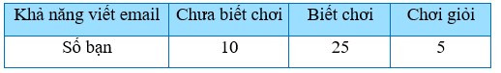

Số bạn chưa biết viết email chiếm bao nhiêu phần trăm tổng số học sinh của lớp 7C?

A. 15%;

B. 20%;

C. 25%;

D. 30%.

**Câu 2:** Cân nặng của các bạn học sinh lớp 7D (đơn vị: kg) được ghi lại trong bảng sau:

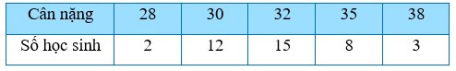

Số bạn có cân nặng trên 30 kg chiếm bao nhiêu phần trăm so với số lượng các bạn được khảo sát?

A. 90%;

B. 30%;

C. 25%;

D. 65%;

**Câu 3:** Cho bảng thống kê về mức độ ảnh hưởng (đơn vị %) của các yếu tố đến chiều cao của trẻ:

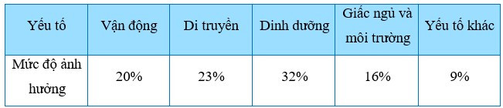

Bạn Nam muốn chiều cao phát triển tốt nên quan tâm đến chế độ nào nhất?

A. Chế độ thể dục thể thao;

B. Chế độ ngủ nghỉ;

C. Gen di truyền từ bố mẹ;

D. Chế độ ăn uống.

**Câu 4:** Cân nặng của 20 bạn học sinh lớp 7A1( đơn vị : kg ) được ghi lại như sau:

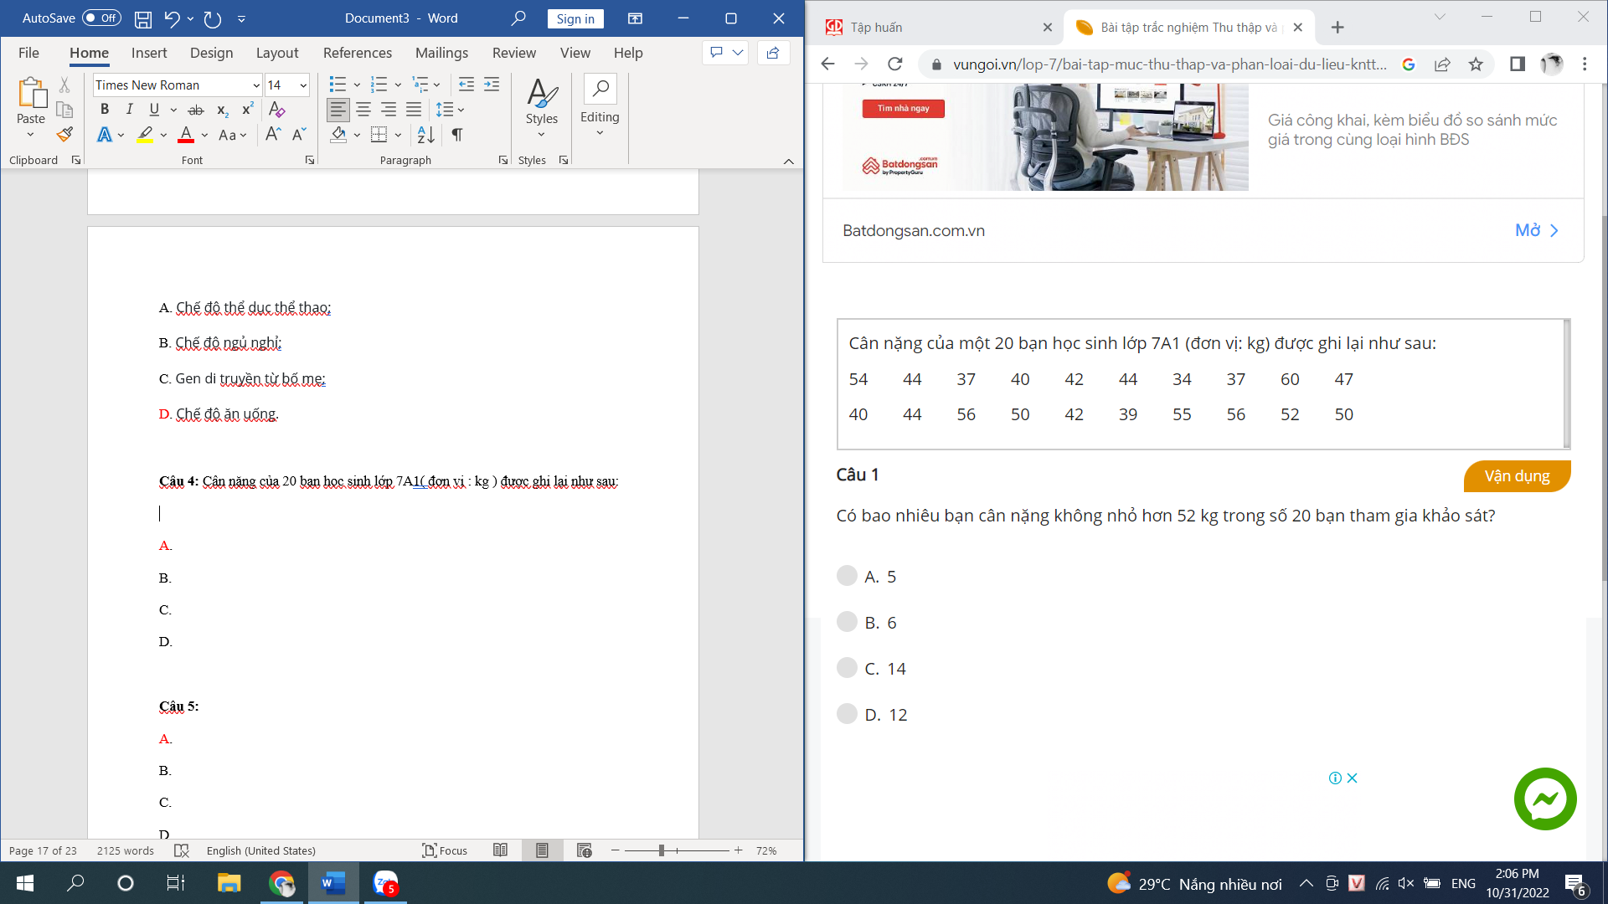

Có bao nhiêu bạn cân nặng không nhỏ hơn 52kg trong số 20 bạn tham gia khảo sát

A. 6

B. 4

C. 15

D. 12

**Câu 5:** Dựa vào thông tin câu 4, cân nặng nào có nhiều bạn đạt được nhất ?

A. 44

B. 42

C. 40

D. 50

**Câu 6:** Dựa vào thông tin câu 4: Số bạn có cân nặng từ 40kg đến 50kg chiếm bao nhiêu phần trăm tổng số bạn tham gia khảo sát

A. 10%

B. 50%

C. 40%

D. 60%

**Câu 7:** Các môn thể thao ưa thích của tất cả học sinh lớp 7A ghi lại trong bảng sau:

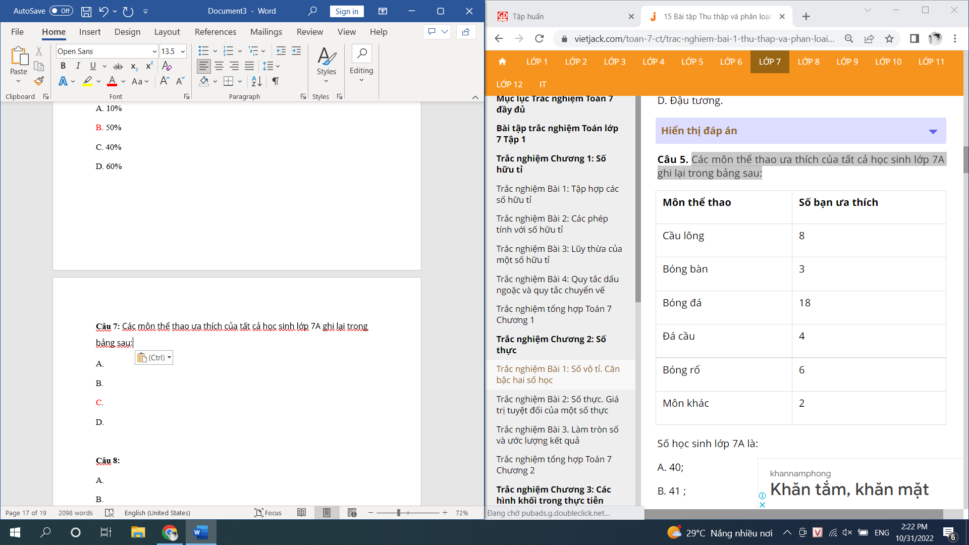

Số học sinh lớp 7A là:

A. 40

B. 39

C. 41

D. 18

**Câu 8:** An đã thực hiện một thí nghiệm đơn giản để ghi lại số lần mặt ngửa xuất hiện, tỉ lệ phần trăm: Gieo một đồng xu 5 lần và ghi lại kết quả như bảng bên:

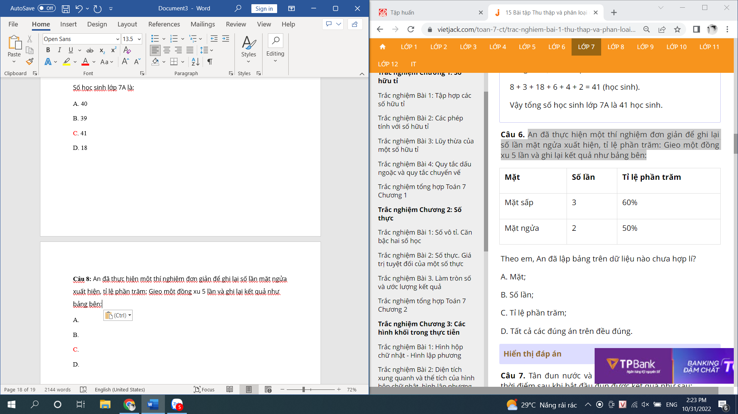

Theo em, An đã lập bảng trên dữ liệu nào chưa hợp lí?

A. Mặt

B. Số lần

C. Tỉ lệ phần trăm

D. tất cả đều đúng

**Câu 9:** Tân đun nước và đo nhiệt độ của nước tại một số thời điểm sau khi bắt đầu đun được kết quả như sau:

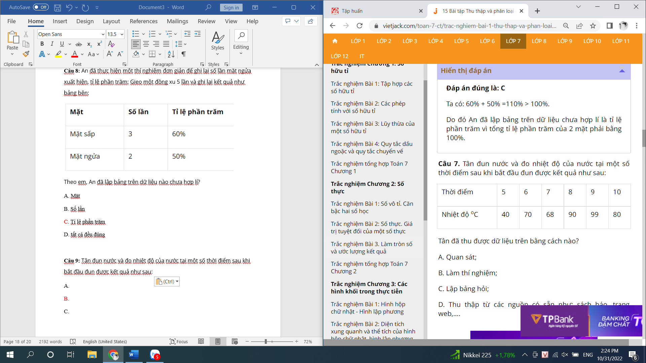

Tân đã thu được dữ liệu trên bằng cách nào?

A. Quan sát;

B. Làm thí nghiệm;

C. Lập bảng hỏi;

D. Thu thập từ các nguồn có sẵn như: sách báo, trang web,

**Câu 10:** An đã thực hiện một thí nghiệm đơn giản để ghi lại số lần mặt ngửa xuất hiện, tỉ lệ phần trăm: Gieo một đồng xu 5 lần và ghi lại kết quả như bảng bên:

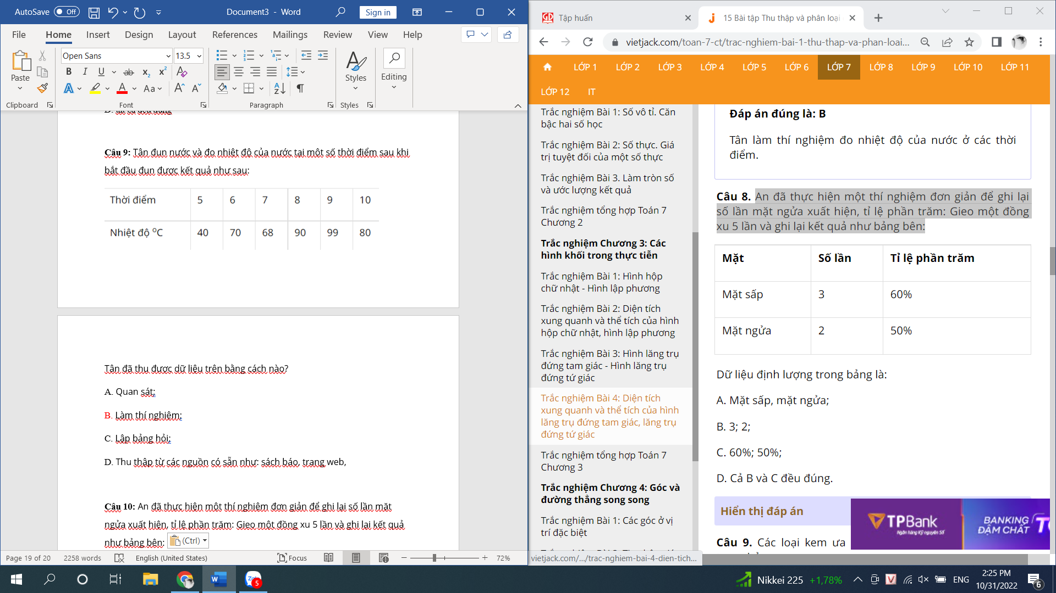

Dữ liệu định lượng trong bảng là:

A. Mặt sấp, mặt ngửa;

B. 3; 2;

C. 60%; 50%;

D. Cả B và C đều đúng.

## **B. ĐÁP ÁN**

### **1. NHẬN BIẾT**

|  |  |  |  |  |
| --- | --- | --- | --- | --- |
| **1. C** | **2. D** | **3. D** | **4. A** | **5. A** |
| **6. B** | **7. C** | **8. C** | **9. B** | **10. D** |
| **11. C** | **12. A** | **13. D** | **14. D** | **15. A** |

### **2. THÔNG HIỂU**

|  |  |  |  |  |
| --- | --- | --- | --- | --- |
| **1. C** | **2. D** | **3. D** | **4. A** | **5. A** |
| **6. B** | **7. C** | **8. C** | **9. B** | **10. D** |
| **11. C** | **12. A** | **13. D** | **14. D** | **15. A** |

### **3. VẬN DỤNG**

|  |  |  |  |  |
| --- | --- | --- | --- | --- |
| **1. C** | **2. D** | **3. D** | **4. A** | **5. A** |
| **6. B** | **7. C** | **8. C** | **9. B** | **10. D** |

Tài liệu được chia sẻ bởi Website VnTeach.Com

https://www.vnteach.com

Một sản phẩm của cộng đồng facebook Thư Viện VnTeach.Com

https://www.facebook.com/groups/vnteach/

https://www.facebook.com/groups/thuvienvnteach/